ПАСПОРТ ПРОДУКЦИИ

Кабель-канал полиуретановый ECNCP-5M SE

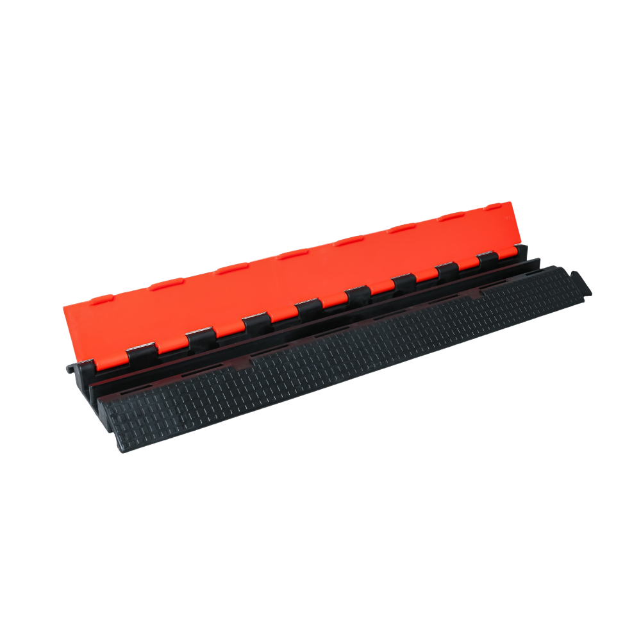

**Описание, назначение, условия транспортировки и хранения**

Кабель-канал - это универсальная конструкция в виде поддона с укладочными пазами, предназначенная для защиты высоковольтных проводов, садовых шлангов, шнуров и кабелей, которые подвержены риску деформации путем механического воздействия. ECNCP-5M SE – изделие, выполненное из полиуретана черного цвета с красной пластиковой крышкой. С верхней стороны имеет протектор для предотвращения проскальзывания колес и крышку, защищающую провода сверху. C нижней стороны – желоба для прокладки кабеля. С торцов имеются соединители типа «пазл». Необходимая длина кабель-канала достигается путем соединения нужного количества элементов. Устойчив к морозу и защищает кабель от воздействия неблагоприятных факторов.

Изделия следует хранить в крытых помещениях, в условиях, исключающих деформацию и повреждения. Необходимо защищать изделия от воздействия прямых солнечных лучей и располагать вдали от источников тепла, таких как бойлеры, радиаторы. Хранить при температуре не выше 25 С, с относительной влажностью не более 70%. Перевозят изделия любым видом транспорта с соблюдением правил перевозки, установленных для данного вида транспорта.

**Технические характеристики**

|  |  |
| --- | --- |
| Материал | Полиуретан |
| Цвет | Черный |
| Материал крышки | Эластичный красный пластик |
| Длина, мм | 900 |
| Ширина, мм | 250 |
| Высота, мм | 50 |
| Количество каналов, шт. | 2 |
| Сечение канала, мм | 32х32 |
| Выдерживает нагрузку, тонн | 30 |
| Температура эксплуатации | -50С до +60С |
| Масса, кг | 4 |
| Расчетный объем 1 штуки, м³ | 0,04 |

**Гарантии производителя**

Гарантийный срок эксплуатации изделий 12 месяцев, при условии соблюдения правил эксплуатации, транспортировки и хранения. Гарантия распространяется на любые несоответствия в изделии, вызванные дефектами производства или материала. Гарантия не распространяется на несоответствия в изделии, полученные при механическом повреждении.

|  |  |
| --- | --- |
| Наименование изделий: | Кабель-канал полиуретановый ECNCP-5M SE |
| Количество: | **__ шт.** |
| Продавец: | **ООО ПТК «Априори»** |